Приложение 2

ДАНЪК ВЪРХУ ДОХОДИТЕ НА ФИЗИЧЕСКИТЕ ЛИЦА
ПРОГРЕСИВЕН
- Нулев данък за ниските доходи
- Запазване на ефективната ставка от 10% за средните работни заплати до максималния осигурителен доход;
- Облагане на доходите над максималния осигурителен доход с по-висока ставка, с цел запазване на данъчно-осигурителната тежест за всички доходи над средните.

КТ „Подкрепа предлага следната скала за данъка върху доходите на физическите лица:
До 1 500,00 лв. – 0%
От 1 500,01 до 3 750,00 лв. – 16% за горницата над 1 500,00 лв.
От 3750,01 до 8 500,00 лв. – 360,00 лв. + 25% за горницата над 3750,00 лв.
Над 8 500,01 лв. – 1 547,50 лв. +27% за горницата над 8 500 лв.

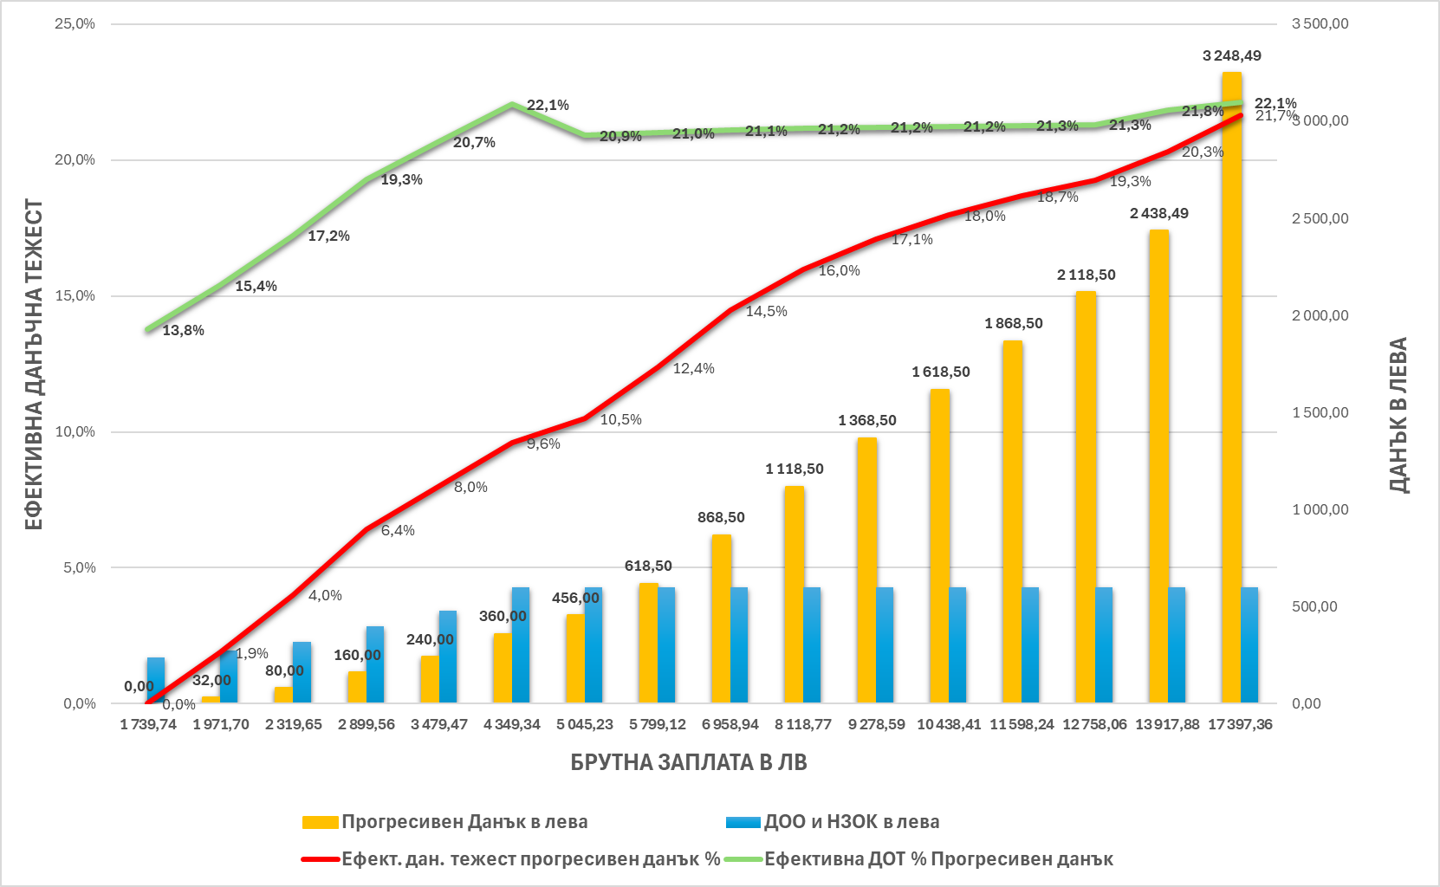

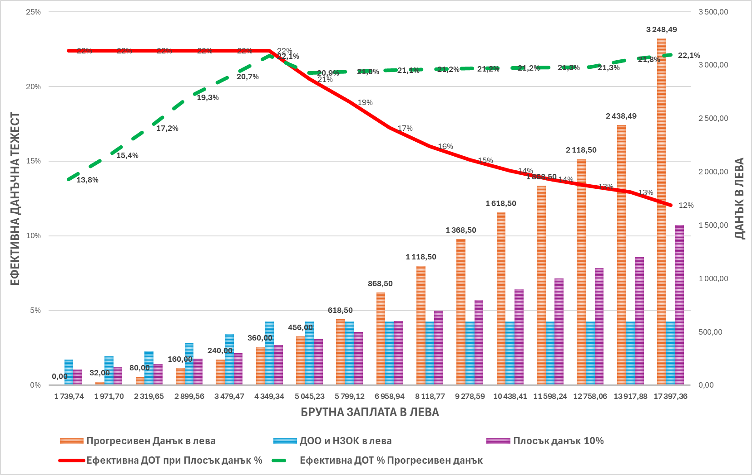
Сравнение между съществуващия плосък данък и предложението на КТ “Подкрепа” за прогресивно облагане:
  - При брутна заплата от 1 971,70 лв. плоският данък е в размер на 170,00 лв., докато при прогресивното облагане дължимият данък ще бъде 32,00 лв.
  - При брутна заплата от 3 479,47 лв. плоският данък е в размер на 300,00 лв., докато при прогресивното облагане дължимият данък ще бъде 240,00 лв.
  - При брутна заплата от 4 349,34 лв. плоският данък е в размер на 375,00 лв., докато при прогресивното облагане дължимият данък ще бъде 360,00 лв.
  - При брутна заплата от 5 799,12 лв. плоският данък е в размер на 500,00 лв., докато при прогресивното облагане дължимият данък ще бъде 672,50 лв.
  - При брутна заплата от 11 598,24 лв. плоският данък е в размер на 1 000,00 лв., докато при прогресивното облагане дължимият данък ще бъде 1 922,50 лв.

